

1) Multiplicar el primer numerador con el segundo denominador, obtendrás el nuevo _________________________.

2) Multiplicar el primer denominador con el segundo numerador, obtendrás el nuevo _________________________.
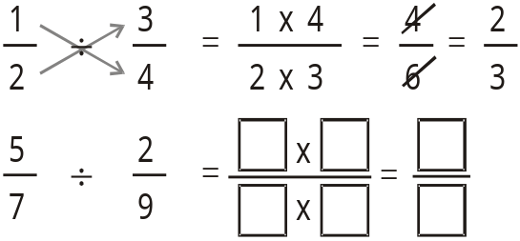

¡A Practicar!
I. Resuelve las siguientes divisiones:
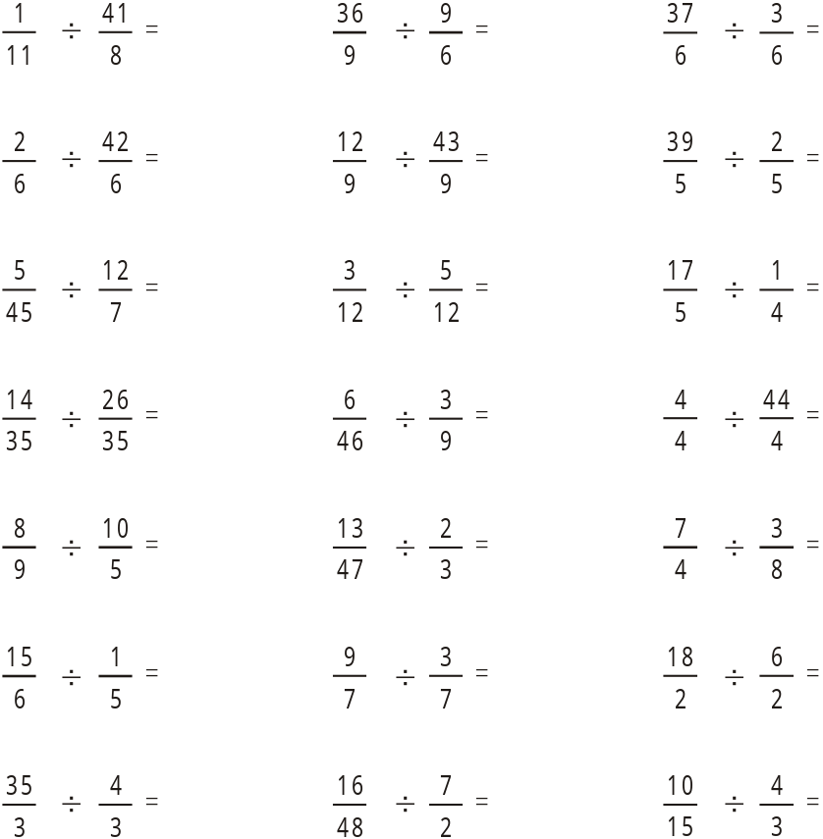
II. Hallar el resultado de las divisiones y, según el orden, halla el camino que deberá seguir el saltamontes para encontrar la salida.

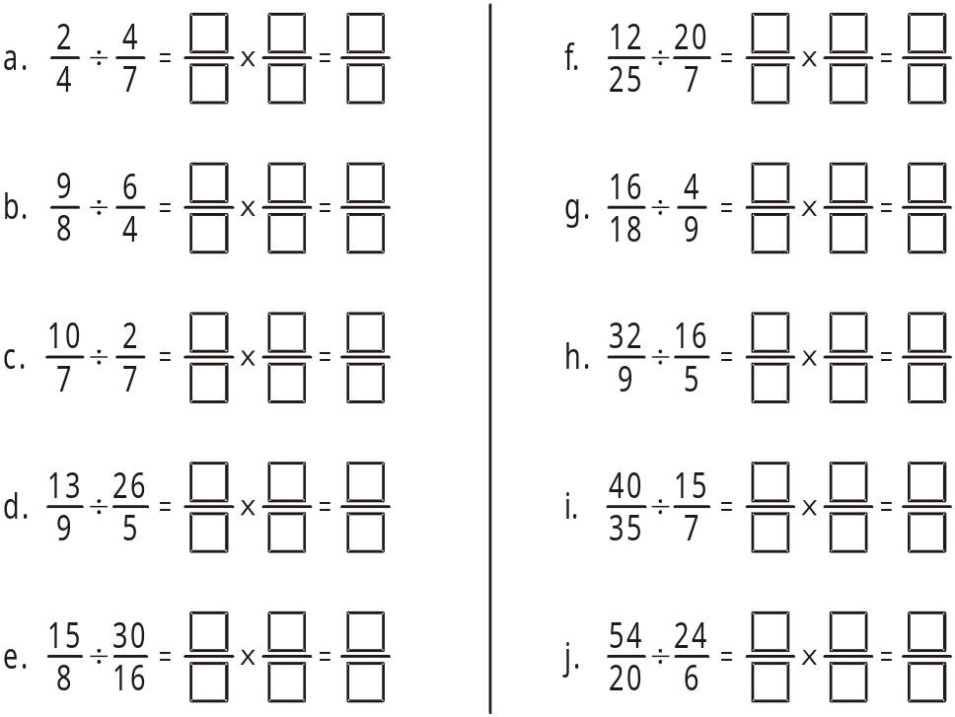

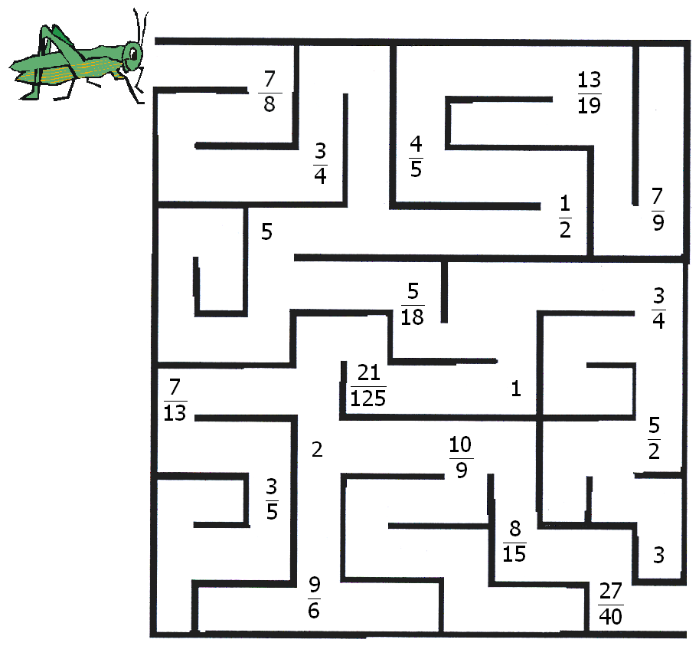

Operaciones combinadas con fracciones

- Resuelve las siguientes operaciones combinadas:



